Měření tření a opotřebení olejové přísady nanotech
Zpráva z měření NanoTech 11/2018

Zákazník: NANOTECH-EUROPE s.r.o., Nové sady 988/2, 602 00 Brno, IČ: 7037333
Zakázka: NanoLub AC-1100 AW/AF
Zodpovědné osoby: doc. Petr Svoboda, Ph.D. (Petr.Svoboda@vut.cz)
Ing. Petr Šperka, Ph.D. (sperka@fme.vutbr.cz)
Ing. Daniel Kvarda

Brno, 11/2018

Obsah

EXPERIMENTÁLNÍ METODA A MATERIÁL
Tab. 1 – Metoda, materiál a parametry testů „Block-on-Ring“
Testovací zařízení | Univerzální tribometr Multi Function Tribometer, Rtec Instruments, USA  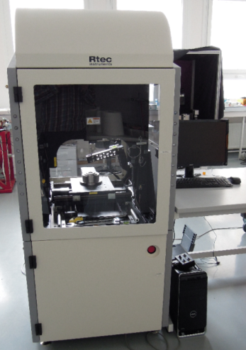
Metoda testování | 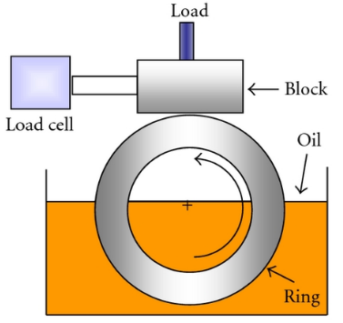  Rotační test typu „Block-on-Ring“
Popis testu | Plochý vzorek (block) je zatěžován konstantní silou vůči vnější válcové ploše rotujícího kroužku (ring).
Měřené veličiny | Třecí síla F_{x} (N)  Zátěžná síla F_{z} (N)  Teplota nádobky na mazivo T (°C)
Vyhodnocené veličiny | Součinitel smykového tření CoF = F_{x} / F_{z} (-)  Opotřebení
Zkušební těleso | Kroužek průměr 35 mm, materiál AISI 52100
Vzorky | Plochý vzorek – materiál AISI 52100, šířka 6,5 mm
Mazivo | Základový olej R560/88  Základový olej R560/88 + 3 hm.% NanoLub AC-1100 AW/AF
Teplota okolí | 90 °C
Parametry testu | Zátěžná (normálová) síla | 90 N
 | Rychlost otáčení | 60, 120, 270, 550, 1200, 1600, 2200 ot/min
 | Celková doba testů pro každé mazivo | 174 min

POPIS TESTOVÁNÍ
Podmínky obou testů byly navrženy tak, aby se rychlosti pohybovaly v oblasti smíšeného mazání. V tomto režimu dochází k přímé interakci mezi nerovnostmi na površích, ale podstatná část zatížení je přenášena mazacím filmem. Tento režim je relevantní pro chod tribologických rozhraní ve spalovacím motoru. Na Obr. 1 je zobrazeno rozdělení jednotlivých testů na Stribeckově křivce. Rozsah rychlostí pro Stribeckovy testy byly zvoleny s ohledem na pokrytí největší možné části z oblasti smíšeného mazání a části mezného režimu mazání.
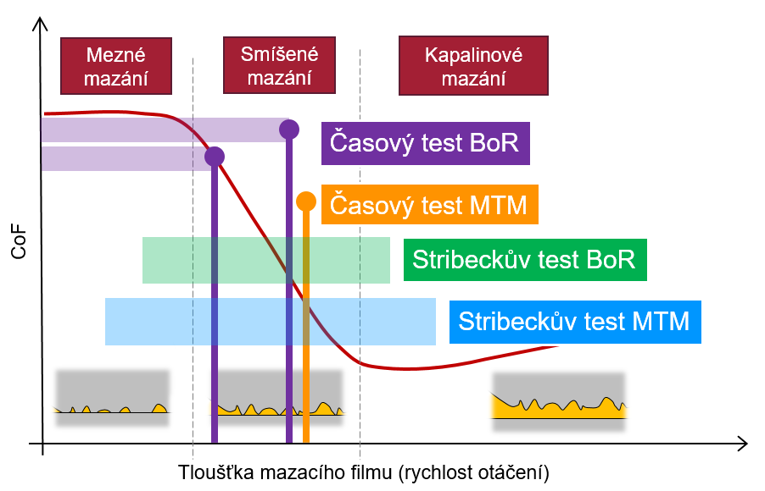
Obr. 1 – Rozdělení testů na Stribeckové křivce

„Block-on-Ring“ test
Před každým testem byla vana s mazivem a vzorky zahřáta na 90 °C. V první části měření proběhl záběhový test, při kterém se po minutě střídala rychlost otáčení mezi 550 ot/min a 1600 ot/min po dobu 10 min. Navíc byla každá rychlost rozdělena po půl minutách pro změnu směru otáčení kroužku. Ihned po dokončení záběhového testu proběhl Stribeckův test s rozdělením rychlostí: 60 ot/min, 120 ot/min, 270 ot/min, 550 ot/min, 1100 ot/min, 1600 ot/min, 2200 ot/min. Každá rychlost probíhala po dobu 1 min a byla rozdělena po 30 s na oba směry otáčení. Po dokončení Stribeckova testu proběhl dlouhodobý časový test. Průběh tohoto testu z hlediska rychlostí byl stejný jako v případě záběhu, pouze čas testu byl 150 min. Po dokončení časového testu proběhl opět Stribeckův test. Zaznamenávanými veličinami byly: zatěžovací síla, třecí síla, součinitel tření, rychlost otáčení, teplota. Vzorkovací frekvence snímání byla 100 Hz. Před začátkem a po dokončení celého testu byla změřena topografie povrchu kroužku a plochého vzorku (blocku) na optickém profilometru Bruker Contour-GT X8.
Tab. 3 – Průběh testů „Block-on“Ring“
 |  | Zatížení | Rychlost | Teplota | Čas
1 | Časový test (záběh) | 90 N | 550 ot/min, 1600 ot/min | 90 °C | 10 min
2 | Stribeckův test (záběh) | 90 N | 60 – 2200 ot/min | 90 °C | 7 min
3 | Časový test | 90 N | 550 ot/min, 1600 ot/min | 90 °C | 150 min
4 | Stribeckův test | 90 N | 60 – 2200 ot/min | 90 °C | 7 min

HODNOCENÍ OPOTŘEBENÍ
Vyhodnocení opotřebení proběhlo na optickém profilometru Bruker Contour-GT X8. Na optickém profilometru byl změřen povrch vzorků napříč stopou opotřebení a bylo hodnoceno množství odebraného materiálu v celé ploše a zobrazen je profil vzniklé drážky. Odebraný materiál byl stanoven jako celkové množství odebraného materiálu z povrchu plochého vzorku.

Block-on-Ring
Vyhodnocení opotřebení pro testy Block-on-Ring proběhly na povrchu plochého vzorku. Vzorky kroužku nejevily znatelnější změnu topografie povrchu, jak lze vidět na Obr. 8 a Obr. 9.
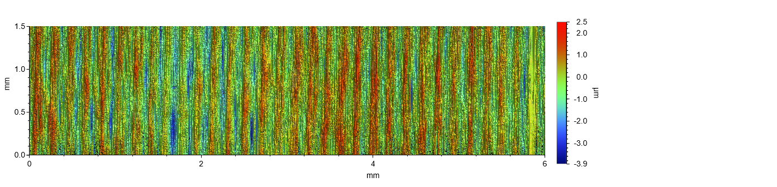Obr. 8 – Topografie vzorku kroužku před testy Block-on-Ring
Ra 0,6
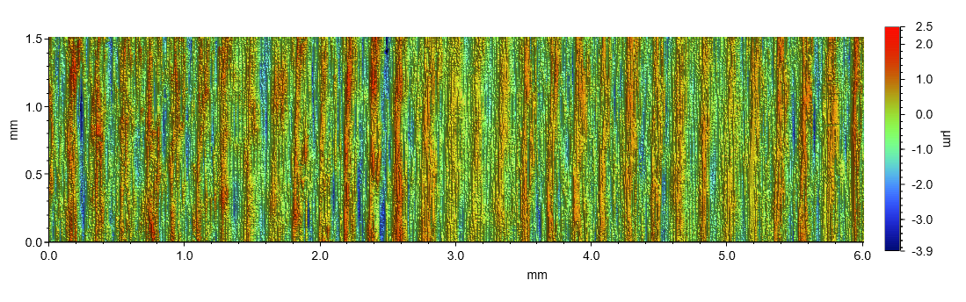
Ra 0,57
Obr. 9 – Topografie vzorku kroužku po testech Block-on-Ring
Topografie povrchu plochého vzorku (blocku) byla měřena před testy a po dokončení každého testu s mazivem. Počáteční stav povrchu je zobrazen na Obr. 10 a výchozí drsnost povrchu byla Ra 0,17. Opotřebení povrchu po dokončení testu se základovým olejem je zobrazeno na Obr. 11. Hloubka vzniklé drážky dosáhla v průměru hodnoty 1,8 µm a šířka drážky 0,6 mm. Objem odebraného materiálu v celé kontaktní ploše byl 0,0026 mm³. Topografie povrchu po testu s aditivovaným olejem je na Obr. 12. Velikost opotřebení je mnohem mírnějšího charakteru než u základového oleje. Hloubka drážky byla v průměru 0,4 µm a šířka 0,38 mm. Množství odebraného materiálu v celé kontaktní ploše bylo 0,0003 mm³.
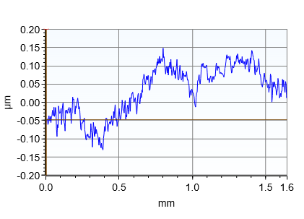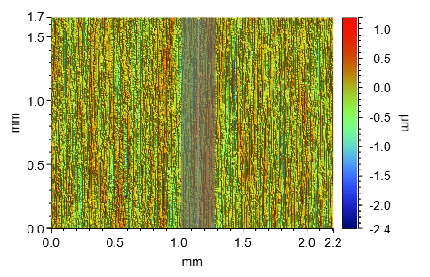
Ra 0,17
Obr. 10 – Topografie plochého vzorku před testy Block-on-Ring (výchozí)
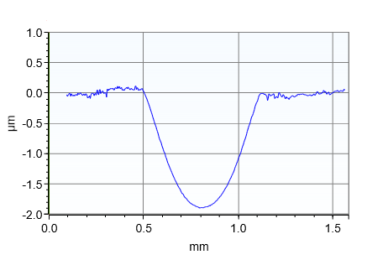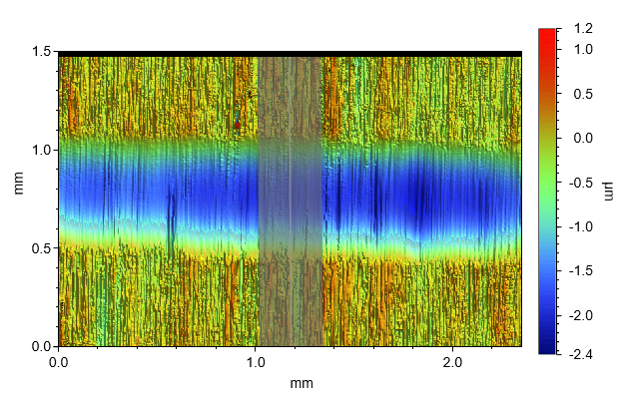
Obr. 11 – Topografie plochého vzorku po testu Block-on-Ring se základovým olejem
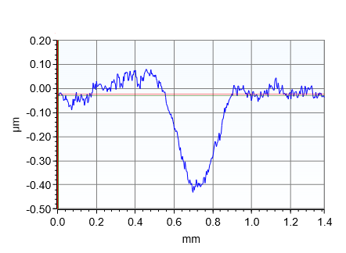
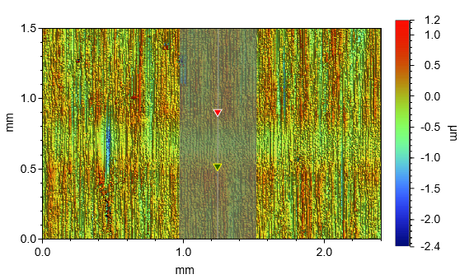
Obr. 12 – Topografie plochého vzorku po testu Block-on-Ring se základovým olejem + aditivem

DISKUZE A ZÁVĚR
Vyhodnocení topografie povrchu disku před a po testu v konfiguraci ball-on-disk vykazuje velmi malé známky opotřebení, které není dostatečné pro relevantní číselné vyhodnocení objemu odebraného materiálu. Na povrchu plochého vzorku (blocku) z konfigurace block-on-ring byly změřeny rýhy, které umožňují číselně stanovit objem odebraného materiálu. Jak z obrázků, tak z číselného vyhodnocení je patrné, že pro vzorek základového oleje s aditivem byl objem opotřebení přibližně devětkrát nižší než u vzorku čistého základového oleje.
Z výsledků je zřejmé, že aditivum pracuje jako „antiwear“ a „friction modyfing“ aditiva a snižuje tření, tam kde dochází k výraznější interakci mezi povrchy strojních součástí. To je doprovázeno výraznějším snížením velikosti opotřebení. Za podmínek kvalitního kapalinového mazání, kde je snaha, aby byla co největší část pracovního cyklu strojní součástí, aditivum tření pozitivně a ani negativně neovlivňuje.

